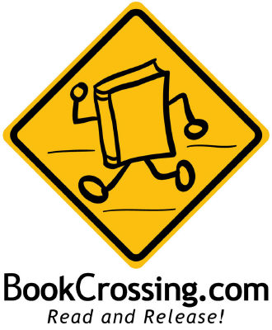
Bookcrossing significa condivisione di libri, significa leggere un libro e poi decidere di abbandonarlo, per permettere ad altri di leggerlo, di provare emozioni...

Diceva Arthur Bloch “Non si perde mai nessun libro prestandolo, a eccezione di quelli cui si tiene particolarmente”.

Questa è un po' la filosofia del bookcrossing, ossia della condivisione dei libri con altra gente. Il bookcrossing è nato nel marzo 2001 con Ron e Kaori Hornbaker che, prendendo spunto da alcuni sistemi di tracciamento in rete, lanciarono il sito www.bookcrossing.com per lo scambio libero dei libri.

www.bookcrossing-italy.com è la versione italiana e conta ad oggi più di 21.000 iscritti distribuiti sul territorio nazionale tra città e provincia.
“L'intenzione è quella di condividere un libro con il mondo, liberandolo: è il modo che una persona ha per offrire a tanti l'occasione di arricchirsi delle stesse o di altre emozioni. Se l'idea di abbandonare un libro in giro ti sembra strana, per un bookcorsaro il libro è il mezzo per trasmettere un'emozione e questa non smette di esistere quando il libro non c'è più.

I libri si possono lasciare casualmente (in stazione, su una panchina, in un locale o altro luogo) o in una zona di scambio ufficiale (Official Crossing Zone, OCZ), ossia zone formalmente registrate dove sono a disposizione i libri rilasciati da altri bookcorsari e dove chiunque può prendere o liberare libri. Le OCZ possono essere di vario tipo: sale d'attesa ospedaliere, biblioteche, locali pubblici che aderiscono all'iniziativa.

Il libro deve riportare informazioni sul bookcrossing: il codice del libro BCID e il link del sito www.bookcrossing.com. Il lettore deve quindi entrare nel sito, inserire il codice e registrare il ritrovamento del libro. In questo modo è possibile visualizzare il percorso del libro. Il lettore può quindi scrivere il proprio commento, ad esempio il luogo di ritrovo, suggerimenti e impressioni sull'iniziativa ecc. Non importa essere registrati al sito. E il tutto è gratuito. Finito il libro, “lascialo libero di seguire la sua strada”. Basta restituirlo nella OCZ di origine o da qualche altra parte dove qualcun altro potrà raccoglierlo.

Le 3 regole del bookcrossing, le cosiddette 3 L sono:
1. Leggi un buon libro (dovresti già sapere come si fa, vero?);
2. Legalo al BCID (aggiungendo le tue impressioni su questo libro), crea un numero BCID personale (BookCrossing ID number) per la copia che stai per liberare, ed etichetta il libro;
3. Liberalo per farlo leggere a qualcun altro (passalo a un amico, lascialo sulla panchina del parco, donalo a chi non ha i mezzi per poterselo comprare, “dimenticalo” in un luogo affollato come un pub, una sala studio ….)

